安全评价报告公开信息表

|  |  |  |  |
| --- | --- | --- | --- |
| 项目名称 | 永寿县茂源加油站安全现状评价 | | |
| 完成时间 | 2025.7 | | |
| 评价人员 | | | |
|  | 姓名 | 资格证书号 | 从业号 |
| 项目负责人 | 赵 艳 | 1600000000201154 | 021833 |
| 项目组成员 | 王克士 | 1200000000200824 | 016666 |
| 张志辉 | 20211004615000001171 | 152203  06682 |
| 吴红玉 | 1200000000300398 | 025175 |
| 岳 强 | 0800000000102212 | 002352 |
| 技术专家 |  | | |
| 现场勘察人员及时间 | 赵艳、张志辉 2025年4月29日 | | |
| 现场核查的人员和时间 | 赵艳、张志辉 2025年7月9日 | | |
| 项目简介 | 永寿县茂源加油站（以下简称“该加油站”）位于咸阳市永寿县甘井镇西大道转盘北1000米处。该加油站成立于2016年12月22日，统一社会信用代码：91610426MA6XMF0GXN。其《危险化学品经营许可证》于2024年11月22日完成延续，登记编号：咸永危字〔2022〕000588，许可经营范围：汽油、柴油，有效期限：2022年06月27日至2025年6月26日，发证机关：永寿县应急管理局。该加油站于2022年06月27日取得了咸阳市行政审批服务局核发的《成品油零售经营批准证书》（咸永危字〔2022〕000525），有效期限：2022年06月27日至2025年6月26日。  该加油站设有4台双枪加油机，4个SF双层埋地卧式油罐，其中汽油罐2个，单罐容积均为50m3；柴油罐2个，单罐容积均为50m3，总储存容积为150m3（柴油容积折半计入油罐总容积），1台三次油气回收设备。依据《汽车加油加气加氢站技术标准》（GB50156-2021）第3.0.9条的规定，则该加油站等级为二级加油站。 | | |
| 被评价单位信息反馈情况 | 满意 | | |

评价人员现场照片

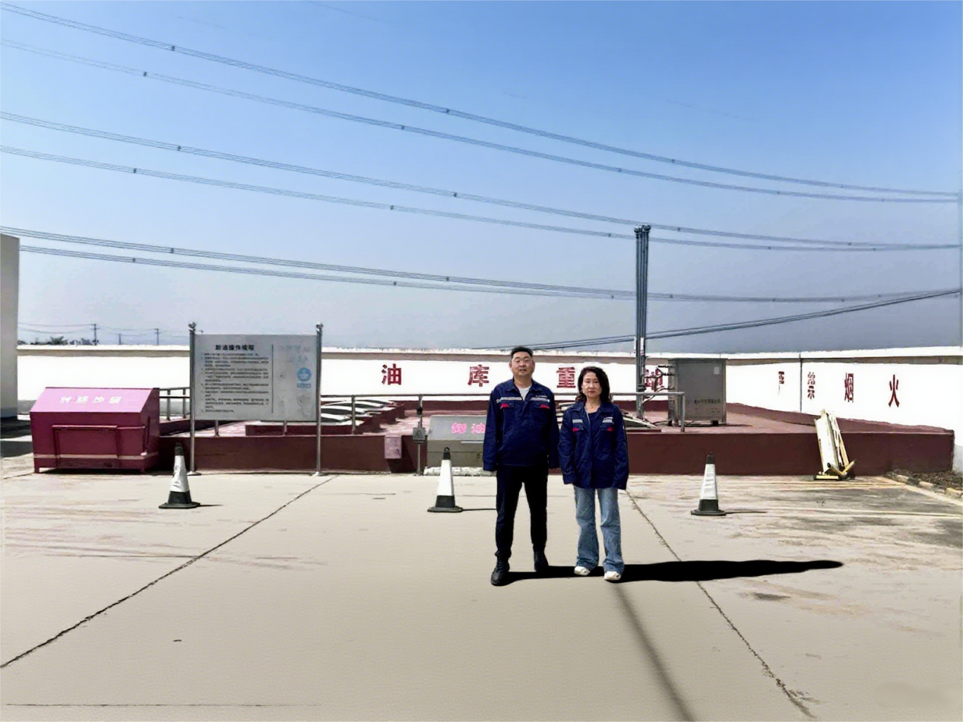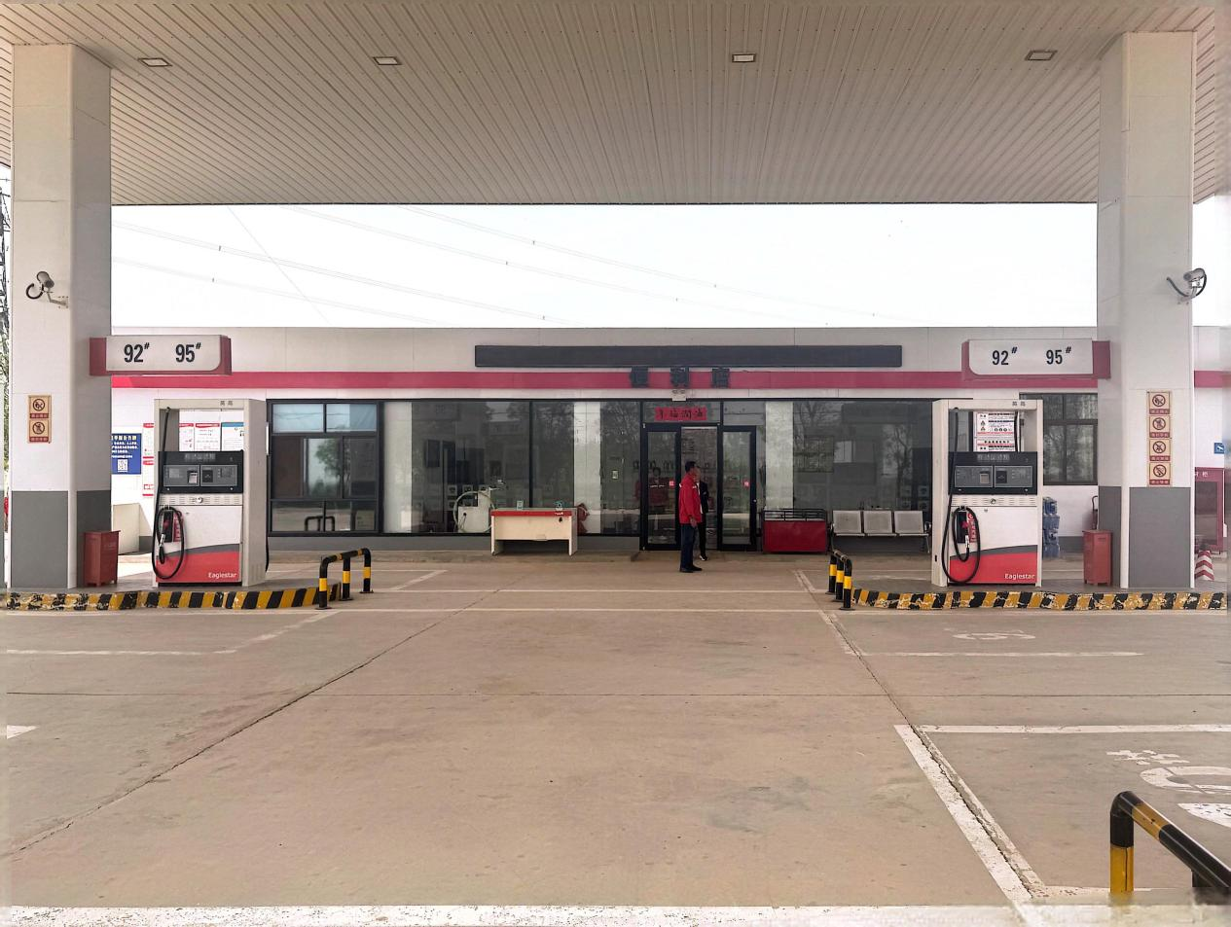

报告外封面（扫描件）

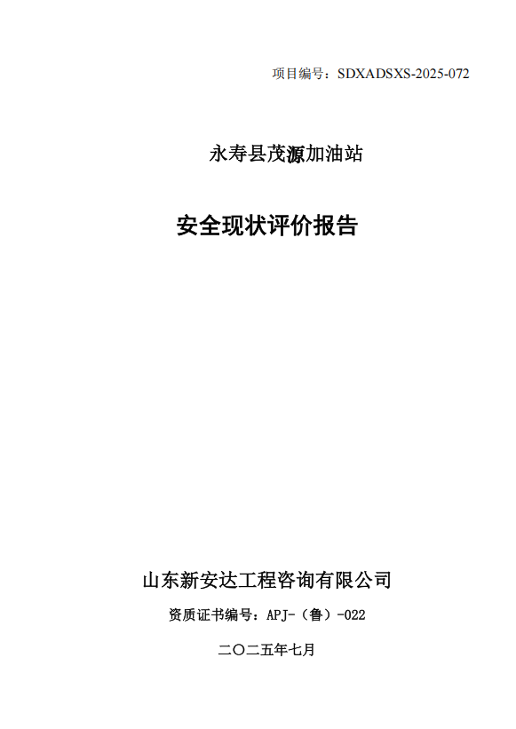

报告内封面（盖章扫描件）

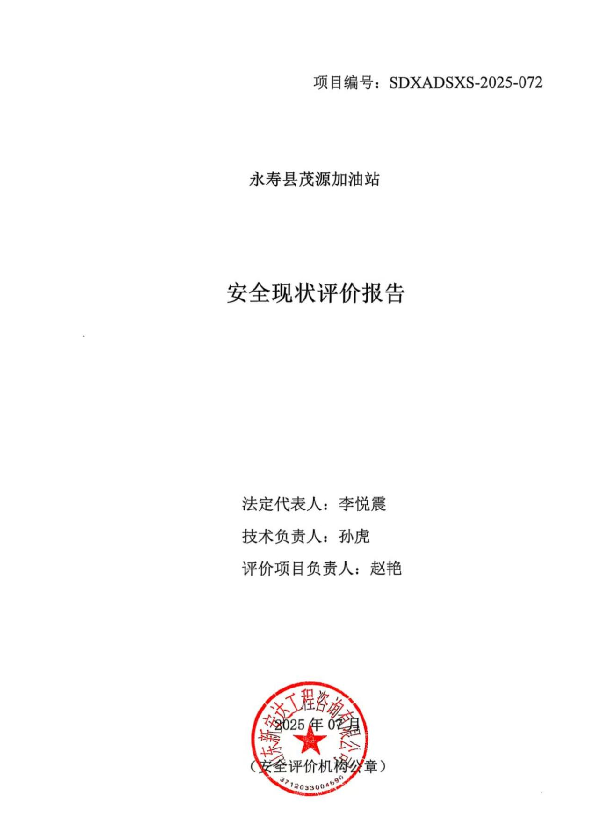

报告结论页（盖章扫描件）

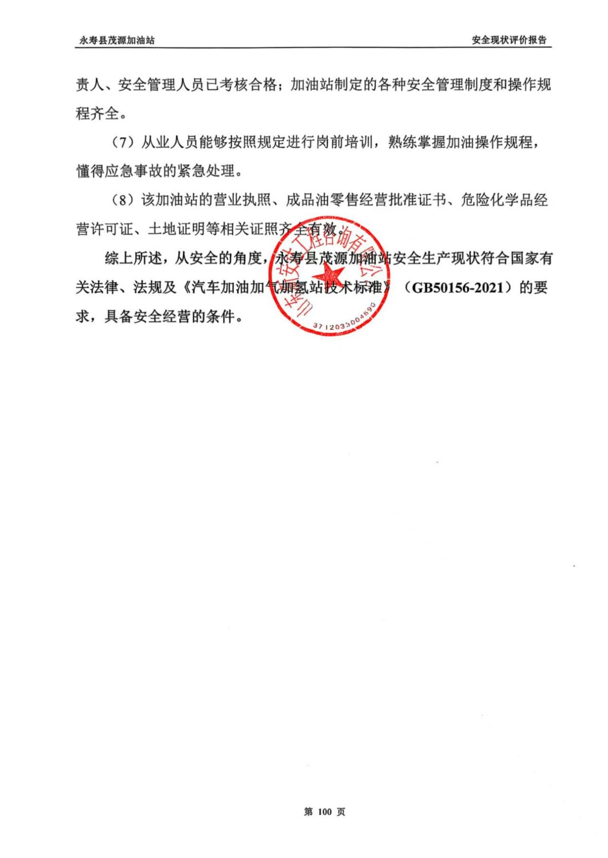

合同外封面（盖章扫描件）

